Урок
з історії України
у 10 класі
з теми:
Семінар
« Боротьба українського народу
1917-1921 рр.:
здобутки, втрати, уроки».

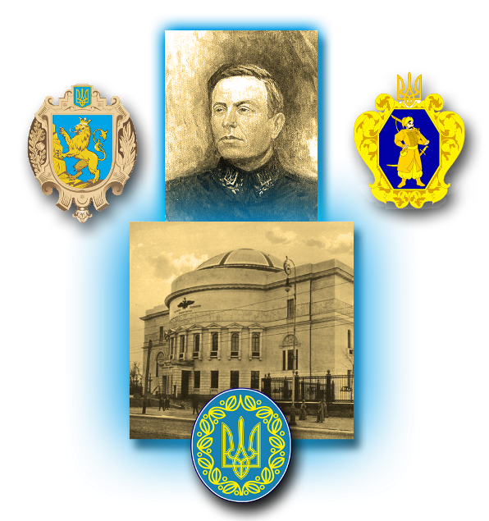

Тема: Семінар « Боротьба українського народу 1917-1921 рр.: здобутки, втрати, уроки».
Мета:
навчальна: поглибити і систематизувати знання класу з вивчення теми: «Українська державність в 1917-1921 роках», приділивши увагу взаємозв’язку історії та сучасності;
розвиваюча: сприяти формуванню в учнів навичок самостійної роботи з навчальною і додатковою літературою; розвивати вміння учнів аналізувати та синтезувати, логічно мислити, роботи висновки й узагальнення; виробляти практику участі в обговоренні, дискусії на задану тему;
виховна: виховувати повагу до традицій боротьби за незалежність; сприяти становленню громадянської самосвідомості школярів.
Тип уроку: узагальнення та систематизація знань.
Форма проведення: семінарське заняття.
Обладнання: на стенді – символи державності України: герб, зображення прапора і текст гімну; портрети відомих історичних діячів цієї доби (М.Грушевського, В.Винниченка, С.Петлюри, П.Скоропадського, Є.Петрушевича, М.Міхновського, С.Єфремова та інших); карта «Україна у 1917-1920 рр.»; карта сучасної України; відеофрагметн -----
Структура уроку
- Організаційний момент
- Мотивація навчальної діяльності. Оголошення теми, мети уроку.
- Систематизація знань учнів
- Періодизація подій 1917-1921 рр.
- Здобутки Української революції і боротьби за збереження державної незалежності.
- Втрати Української революції.
- Уроки національно-визвольних змагань 1917-1921 рр.
IV. Підсумки уроку
V. Домашнє завдання.

Підготовчий етап.
У класному (методичному) куточку заздалегідь вивішується інформаційний листок, а також рекомендації щодо проведення семінарського заняття (отримує кожен учасник семінару).
Інформаційний листок
Тема семінару: « Боротьба українського народу 1917-1921 рр.: здобутки, втрати, уроки».
Дата проведення
План
- Періодизація подій 1917-1921рр.
- Здобутки Української революції і боротьби за збереження державної незалежності.
а) Історичне значення діяльності ЦР.
б) Історичне значення УНР.
в) Історичне значення національно-визвольної боротьби українського народу 1917-1921рр.
3. Втрати Української революції.
а) Соціальне і національне у 1917-1921рр.
б) Крути – українські Фермопіли.
в) Зовнішні і внутрішні фактори у поразці Української революції.
4.Уроки національно-визвольних змагань 1917-1921 рр.
а) УНР і ЗУНР та ідея соборності в минулому та сьогоденні.
б) Національно визвольні процеси 1917-1921рр. і проблеми сучасного розвитку України.
Учитель розподіляє питання для опрацювання, клас розподіляється на 4 групи ( або учні самі об»єднаються в групи і обирають питання), призначає час для індивідуальних консультацій з питань семінару.
За бажанням учнів можна запропонувати їм підготувати мультимедійні презентації на дані теми.
Контроль учителя за підготовкою учнів до семінару: проміжний, підсумковий за тиждень до семінару.
Додаткова література
Бойко. Історія України. - К., 2001.
Винниченко В. Заповіт борцям за визволення. - К., 1991.
Грушевський М. На порозі нової України: гадки і мрії.-К., 1991
Остапенко П. Усі видатні постаті історії України.-Х., 2007.

Пам’ятка учню про проведення дискусії ( семінару)
  - Сперечайтеся по суті, бо головне в дискусії - аргументи, факти, логіка, доказовість.
  - Уникайте образливих реплік, поважайте апонента, прагніть зрозуміти його точку зору.
  - Чітко формулюйте власні думки.
  - Намагайтеся обґрунтувати істину, а не демонструвати критичні зауваження щодо свого виступу.
  - Виявляйте скромність, самокритичність, вмійте визнавати критичні зауваження щодо свого виступу.
  - Будьте чемними, ввічливими, не перебивайте інших учнів.

Хід уроку
- Організаційний момент.
- Мотивація навчальної діяльності. Оголошення теми, мети уроку.
Вступне слово вчителя.
Учитель оглушує тему, мету уроку, повідомляє про порядок проведення семінарського заняття. При цьому пояснюється порядок оцінювання навчальних досягнень і пропонує учням перечитати пам’ятку про проведення семінарського заняття.
Учитель. Боротьба за збереження державної незалежності України, що вилилась у жорстоку війну 1917-1921рр., була продовженням національно-демократичної революції, яка проголосила цю незалежність. Вирішувалося, чи бути Україні незалежною державою, чи матиме вона демократичний соціально-економічний устрій.
Історія дала заперечну відповідь. Державна незалежність була втрачена, надії на справедливе вирішення соціально-економічних питань згасли.
Чому так сталося? В чому криється причина невдач, прорахунків? Чому Україна не змогла здобути незалежність?
Для вичерпної відповіді без серйозного аналізу не обійтися. Сподіваюся, ми сьогодні зробимо його на нашому семінарі. Навколо подій 1917-1921 рр. у свідомості громадськості і в літературі нагромадилось безліч міфів і пліток. Щоб розібратися в них, потрібний не один рік і не один дослідник. Тож нехай наш семінар буде часткою цієї великої праці. Центральна Рада, Українська Держава,як і УНР,- етапи нашої історії, що мали свій початок, своє піднесення і закономірний занепад.
Далі вчитель прилучає учнів до активного обговорення питань семінару.
Додаткові повідомлення учнів творчі роботи та презентації заслуховуються упродовж семінару.
- Систематизація знань учнів
  - Періодизація подій 1917-1921 рр.
Учні мають дійти висновку, що Українська революція - це періоду від заснування ЦР до проголошення 4 Універсалу. З лютого 1918р. до кінця 1920р. тривала напружена боротьба за збереження державної незалежності.
Громадянська війна на теренах зруйнованої Російської імперії розпочалася з того, що в січні 1918 р. радянські війська почали рухатися залізницями на Київ. Історик О.Бойко переконаний – відмовлятися від терміна «громадянська війна» для характеристики подій в Україні 1918-1920рр. необґрунтовано і недоцільно. Це є спробою уникнути аналізу соціальної суті протистояння в ході визвольних змагань і прагнення пояснити всі біди того часу виключно «отаманщиною» і « зовнішньою агресією».
Історик С.В. Кульчицький, співавтор підручника з історії України, підкреслює: «Період 1917-1920 рр. – це період національно-визвольних і одночасно громадянських війн». Разам з тим він зауважує: «В Україні йшли громадянські війни як всередині російського табору ( між червоноармійцями і білогвардійцями), так і всередині українського табору ( між гетьманцями і петлюрівцями). Проте найбільш жорсткий характер мали війни між українськими і російськими військами. До них слід віднести російсько-українські війни 1917- 1918 і 1918-1919 рр., а також війну між денікінцями і петлюрівцями. Ці війни назвати громадянськими не можна».

2.Здобутки Української революції і боротьби за збереження державної незалежності.
а) Історичне значення діяльності ЦР.
б) Історичне значення УНР.
в) Історичне значення національно-визвольної боротьби українського народу 1917-1921рр.
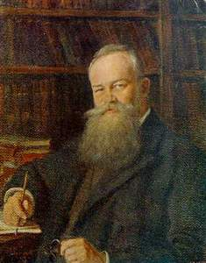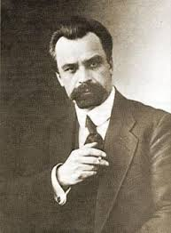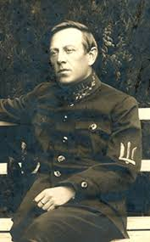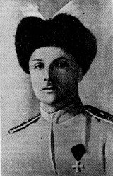
М. Грушевський В. Винниченко С. Петлюра П.Скоропадський
Голова УЦР

Учні висловлюють думки про значення діяльності ЦР, Гетьманату, Директорії у зростанні національної самасвідомості українського народу, про історичну вагу IV Універсалу.
Учитель. Історик Субтельний : «Національна свідомість, раніше притаманна обмеженій частині інтелігенції, поширилася на всі верстви українського суспільства. З одного боку, селянин, що продемонстрував здатність валити уряди й боротися за свої інтереси, здобув упевненість у власних силах і почуття самоцінності. А за цим прийшло прагнення того, щоб до його мови та культури виявлялося більше поваги й визнання. З іншого боку, поява українських урядів привчала селян вважати себе українцями. Тому за якихось чотири роки процес національного будівництва зробив величезний крок уперед».

3. Втрати Української революції.
а) Соціальне і національне у 1917-1921рр.
б) Крути – українські Фермопіли.
В) Зовнішні і внутрішні фактори у поразці Української революції.

Третє питання семінару охоплює велике коло проблем, а саме: співвідношення соціального і національного у 1917-1921рр.; формування українських збройних сил; співвідношення зовнішнього і внутрішнього факторів у поразці національно-визвольної боротьби.
а) Соціальне і національне у 1917-1921 рр.
Учитель. «Українці не зрозуміли наглядної лекції історії: вони розщепили суспільну зброю на дві половини – на соціальну і національну, вибрали останню й почали нею боротися проти соціальної.» В.Винниченко говорив про соціальне і національне у 1917-1921рр.
М.Грушевський на підставі уроків історії, власного досвіду попереджав, що дуже небезпечно, « улегшуючи завдання держави», зневажати соціальні проблеми, інакше це неминуче призведе до «внутрішньої гангрени українського життя й нового вибуху соціального більшовизму».
б) Крути – українські Фермопіли.
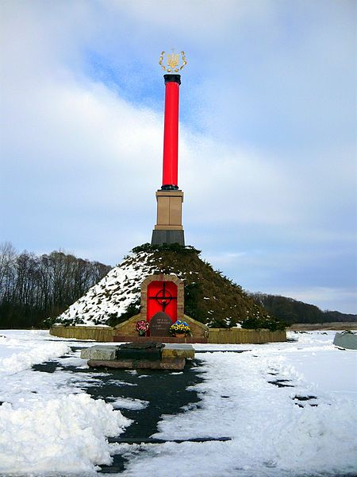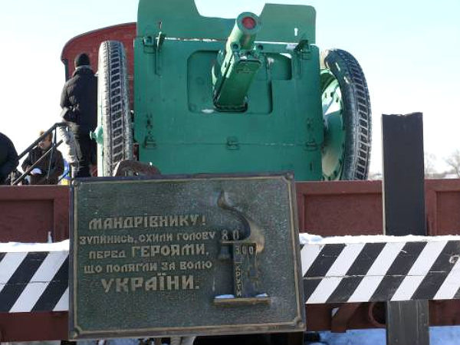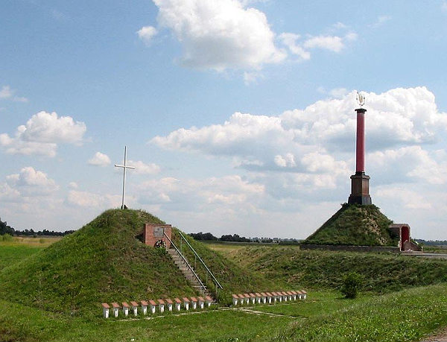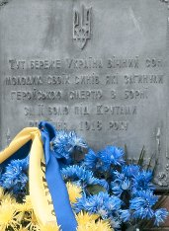
Пам’ятні знаки на місці бою на території залізничної станції під Крутами.

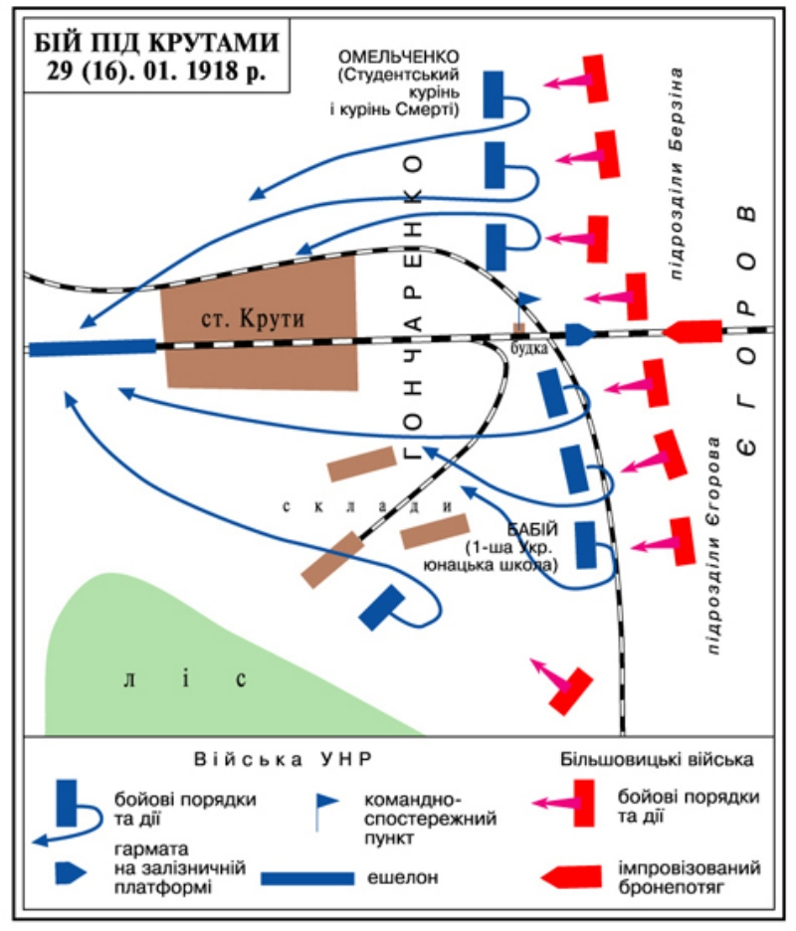
в) Зовнішні і внутрішні фактори у поразці Української революції.
Після дискусії учні занотовують у зошити причини поразки національно-визвольної боротьби 1917-1921 рр.
Причини поразки національно-визвольної боротьби 1917-1921рр.:

1. Невизначеність загальнонаціональної ідеї керівниками ЦР, Гетьманату, Директорії
2. «Національний романтизм» у політиці ЦР і УНР.
3. Не сформувалася українська нація.
4.Непослідовність лідерів національного руху.
5. Боротьба за автономію, а не незалежність.
6. Не було єдності у питанні політичного устрою Української держави.
7. Зовнішня агресія
(Росії, Німеччини, Антанти, Польщі)

Учитель. Постає запитання: чи сформувалася українська нація нині?
Учні відповідають, наводять факти, аргументують свою відповідь.
Велике зацікавлення викликає мимовільна паралель: «Чому Польща, Фінляндія, країни Балтії стали незалежними державами, а Україна – ні?»

Учитель. Українська революція 1917–1921 рр. показала, що ідея незалежності України близька різним верствам українського суспільства, а також її розділяли представники деяких інших національностей, що проживали на Україні.
Прагнення мати власну державу було настільки великим (але не підкріпленим конкретною силою), що більшовики для встановлення власної влади були змушені декларувати підтримку незалежності України, і навіть на початку 20-х років виконати певні конкретні кроки з українізації. Але політичний та економічний суверенітет України був фіктивним, більшовицька Росія не відмовилась від імперських амбіцій царизму.
Історичне значення боротьби складається в тому, що був збережений та поглиблений процес утворення Української держави. Українці знову нагадали про себе всьому світу, як про окрему націю, що має право мати власну державу. Проте, Українській Народній Республіці та Західноукраїнській Народній Республіці не вдалося відстояти та укріпити незалежність. Отриманий досвід і уроки революції стали доробком для наступних поколінь борців за українську державу та стали в пригоді наприкінці ХХ століття.

- Уроки національно-визвольних змагань 1917-1921 рр.
Розглядаючи останнє питання семінару, учасники обговорення мають засвідчити вміння пов2язувати минуле і сучасне в розвитку України, побачити актуальність багатьох ідей того часу і сьогодення. До уроків подій 1917 – 1921 рр. можна віднести:
2. Політико-прагматичний
(керівники держави повинні робити висновки з помилок минулого)

1. Урок морально-етичний
(сотні тисяч людей боролися за втілення своїх ідеалів, і це накладає певні духовні обов2язки на нас, їхніх нащадків і спадкоємців)

5. Спирання на власні сили народу

4. Послідовність у вирішенні соціальних і національних завдань.

3. Значення єдності політичних сил, усього суспільства на шляху розвитку власної держави.

IV. Підсумки уроку. Рефлексія.
Учитель. Чи здійснилися мрії лідерів національного руху 1917-1921 рр. у сьогоднішній Україні?
Учні дають аргументовні відповіді.
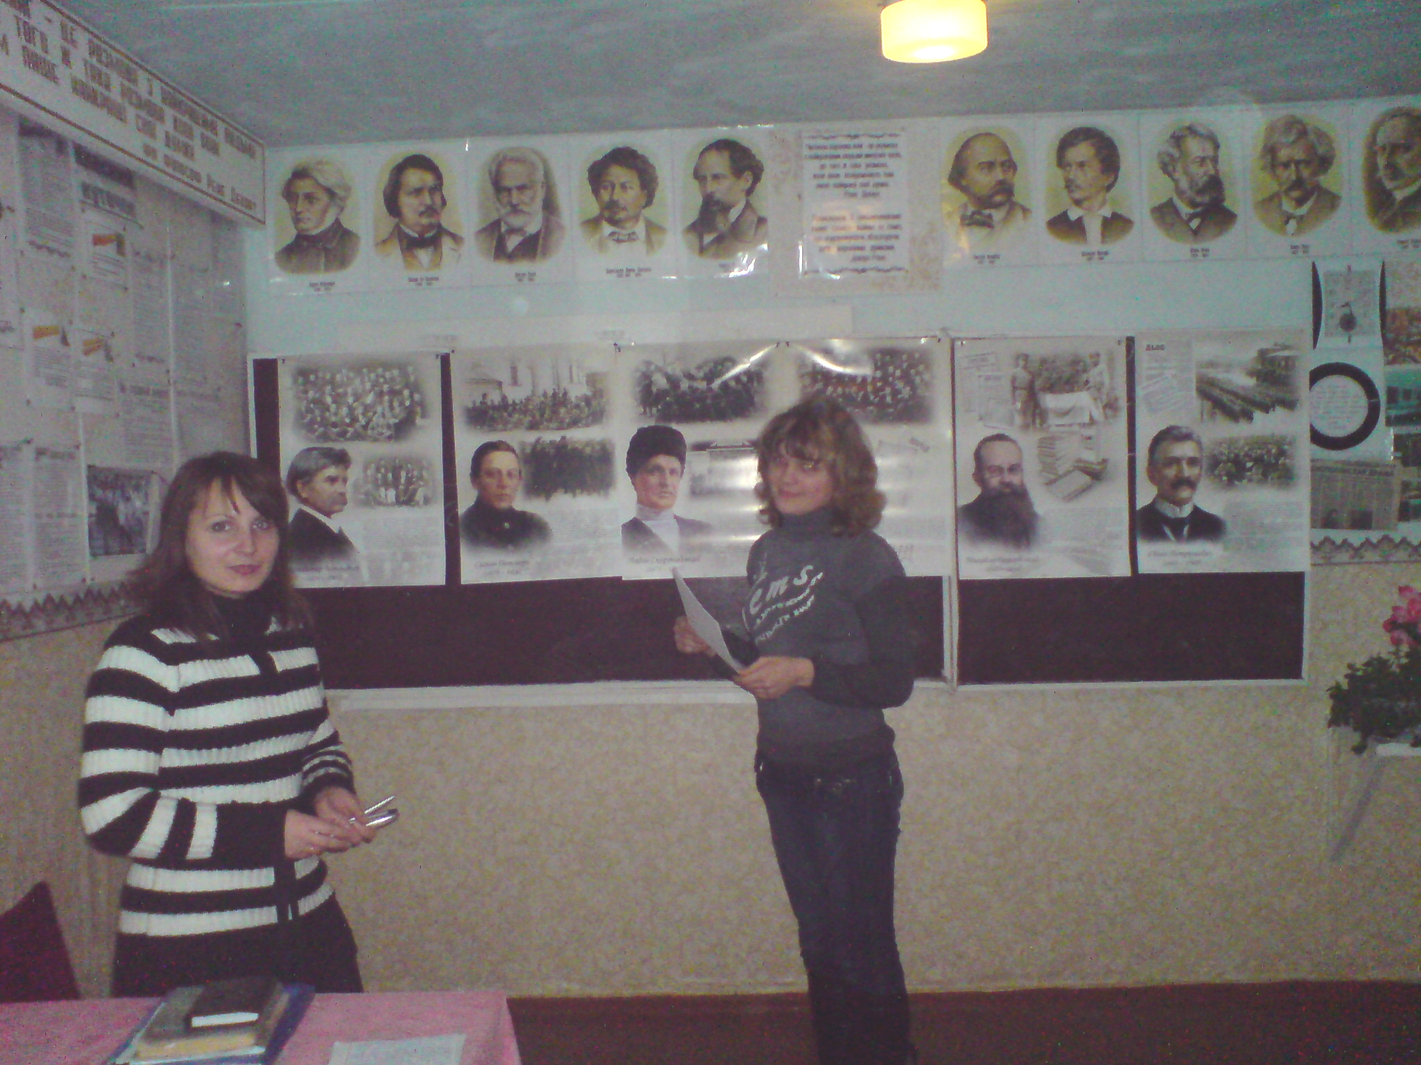

Уетель. Роки української революції та громадянської війни 1918–1921 рр. були визначальними для українського народу на шляху до національного самовизначення. У ці роки на території України проходили знакові битви, та політичні протистояння інших держав (найбільшою мірою Росії), що справили неабиякий вплив як на формування політичних здібностей серед української інтелігенції, підняли свідомість українського селянства, так і зумовили розвиток політичної сфери всього світу – утворилося найбільша комуністична держава Радянський Союз, що склала в майбутньому новий полюс політичної сили, на противагу капіталістичним країнам Західної Європи та Америки.
Помилки та прорахунки революції загартували інтелігенцію, її чисельність невпинно росла, українське селянство стало свідомим. Велику роль в подальшому розвитку української політичної боротьби відіграв досвід державотворення, що спонукав нові покоління до спроб розбудови власної держави та здобуття незалежності.

Аналізується хід семінару. Успіхи оцінюються у балах, які виставляються у журнал.
- Що нового ви дізналися на сьогоднішньому уроці?
- Що вам сподобалося на уроці?
- Про що ви ще хотіли б дізнатися з даної теми?

V. Домашнє завдання.
1.Повторити основні події, терміни з вивченої теми.
2. По бажанню підготувати презентацію чи кросворд з даної теми.

